MAXON Зарядный кейс DK-82CG
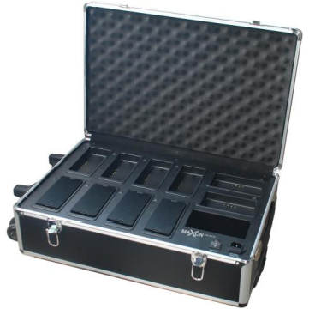
Характеристики зарядного устройства:
1. Входное напряжение: 110 В ~ 220 В переменного тока
2. Заряжает 10 аккумуляторов LIP за одну зарядку
3. Интеллектуальная электрическая схема управления зарядкой для защиты аккумулятора LIP
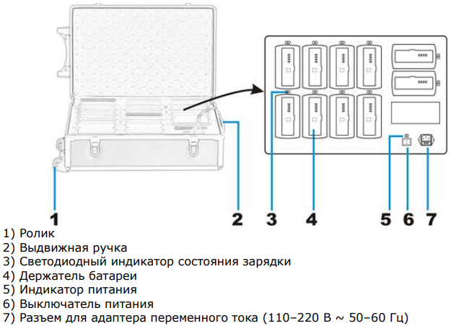
4. Оснащен выдвижной ручкой и шкивом, легко перемещается.

Предметы | Параметры
Источник питания | 110V-240V/50Hz~60Hz
Потребляемая мощность | 200W
Количество зарядных слотов | 10
Макс зарядный ток для каждого слота | 700mA
Время заряда | Около 8 ~ 10 часов
Статус зарядки | Красный светодиод мигает - зарядка, зеленый светодиод - полностью заряжен.
Диапазон рабочих температур | 0-40 градусов
Размеры | 620×370×210mm
Вес | 10.74kg

